DATOS DEL ESTUDIANTE

Apellidos y Nombres: | Roque Llanca Eber | ID: | 001712945
Dirección Zonal/CFP: | CFP San juan de lurigancho
Carrera: | Desarrollo de software | Semestre: |  | II
Curso/ Mód. Formativo: | DATABASES FOUNDATIONS (ORACLE)
Tema de Trabajo Final: | Diseño e Implementación de una Base de Datos Relacional para una Empresa de  Comercio Electrónico

INFORMACIÓN

- Identifica la problemática del caso práctico propuesto.
La empresa gestiona sus pedidos, inventario y clientes mediante hojas de cálculo y sistemas desactualizados, lo que genera errores en la disponibilidad de productos, retrasos en los envíos y pérdida de información clave.

- Identifica propuesta de solución y evidencias.
Requiere una base de datos relacional que permita gestionar de manera estructurada sus productos, clientes, pedidos y facturación.

- Respuestas a preguntas guía

Durante el análisis y estudio del caso práctico, debes obtener las respuestas a las interrogantes:

Pregunta 01: | ¿Cómo afecta la normalización a la eficiencia y estructura de una base de datos relacional?
La normalización mejora la base de datos porque reduce la redundancia de datos(repeticiones constante de información), evita inconsistencias y organiza mejor las tablas. En la eficiencia, ayuda a mantener la integridad de los datos, pero puede hacer que algunas consultas sean más complejas porque se usan más relaciones entre tablas.
Pregunta 02: | ¿Cuál es la diferencia entre un modelo lógico y un modelo físico en el diseño de bases de datos?
El modelo lógico permite definir y relacionar las entidades mediante tablas, atributos y claves, sin depender de un sistema específico. En cambio, el modelo físico es la parte donde se implementan en código SQL las entidades creadas en el modelo anterior, permitiendo una mayor precisión en la definición de sus campo
Pregunta 03: | ¿Qué criterios se deben considerar al definir claves primarias y claves foráneas?
Tanto las claves primarias como las claves foráneas deben garantizar la relación correcta entre las tablas. La clave primaria identifica de forma única cada fila, mientras que la clave foránea debe hacer referencia a esa clave primaria en otra tabla. También depende de cuál será la tabla principal, ya que de ella se puede desglosar la otra tabla relacionada mediante la clave foránea, manteniendo la integridad de los datos.
Pregunta 04: | ¿Cómo se pueden optimizar las consultas SQL para mejorar el rendimiento de  recuperación de datos?
Las consultas SQL se pueden optimizar utilizando buenas prácticas como seleccionar solo las columnas necesarias, usar índices en campos clave, evitar consultas innecesariamente complejas y reducir el uso de subconsultas cuando sea posible. También es importante diseñar bien las relaciones entre tablas para mejorar el rendimiento en las búsquedas.
Pregunta 05: | ¿Qué ventajas ofrece Oracle SQL Developer Data Modeler en el diseño y validación de bases de datos?
Oracle SQL Developer Data Modeler ofrece la ventaja de diseñar de forma precisa las relaciones entre entidades, permitiendo una mejor organización del modelo de base de datos. Además, facilita la generación automática de código SQL al finalizar el modelo lógico o relacional, lo que agiliza la implementación y reduce errores en el diseño.

2. PLANIFICACIÓN DEL TRABAJO

- Cronograma de actividades:
N° | ACTIVIDADES | CRONOGRAMA
N° | ACTIVIDADES | 06/06 | 07/06 | 08/06 | 09/06
1 | Organizó soluciones para el caso práctico | X
2 | Respondo las preguntas guías |  | X
3 | Diseño el modelo conceptual y lógico |  |  | X
4 | Diseño el modelo físico |  |  |  | X

- Lista de recursos necesarios:

- MÁQUINAS Y EQUIPOS
Descripción | Cantidad
PC | 1

- HERRAMIENTAS E INSTRUMENTOS
Descripción | Cantidad
Oracle SQL Developer Data Modeler | 1
Oracle SQL Developer | 1
Oracle Database Express Edition (Oracle XE) | 1

- MATERIALES E INSUMOS
Descripción | Cantidad
Cafe | 1

3. DECIDIR PROPUESTA

- Describe la propuesta determinada para la solución del caso práctico

PROPUESTA DE SOLUCIÓN
"EcomStore S.A."
- Abrimos la aplicación ORACLE Data modeler.
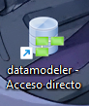
- Diseñamos el modelo conceptual (Declaramos los atributos, las relaciones, los tipos de datos, las claves primarias y foráneas).
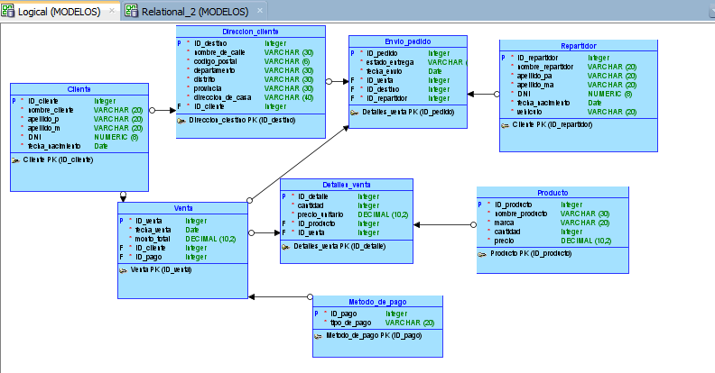

- El diseño se traslada al modelo lógico utilizando la opción “Realizar Ingeniería”, ubicada en la barra de herramientas, representada por el icono situado a la derecha de la X roja.
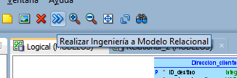
- Apretamos el botón “Realizar Ingeniería” que se ubica en la parte inferior del cuadro. Automáticamente nuestro diseño cambia a otro modelo, en este caso al modelo lógico.
Nota importante:La aplicación ORACLE SQL Developer Data Modeler, llama al modelo lógico como modelo relacional.
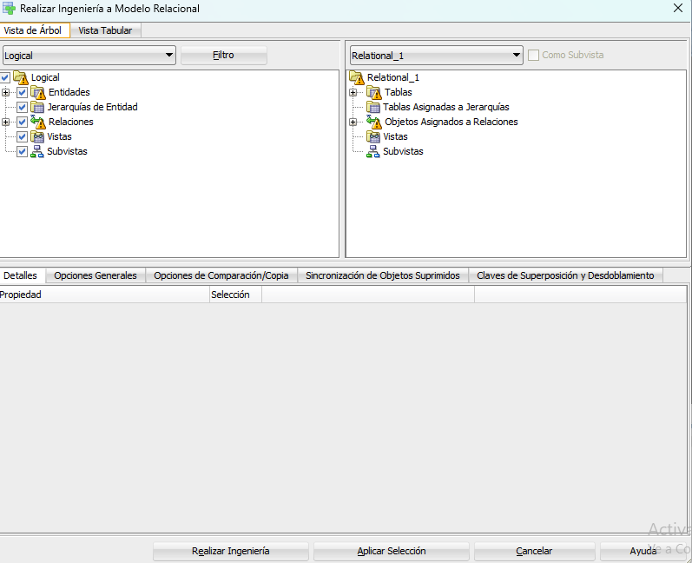
- Este sería el modelo logico o relacional.
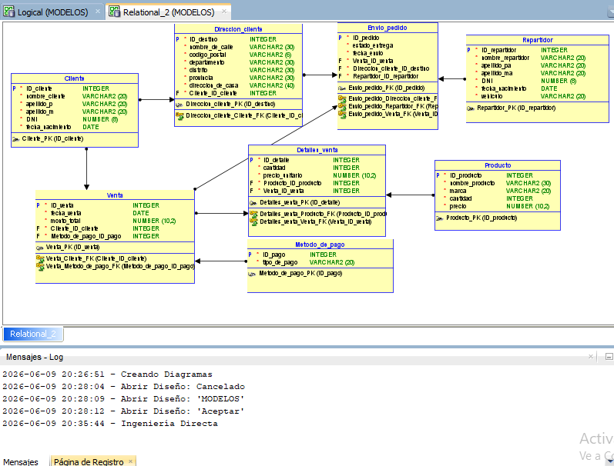

- La idea de cambiar al modelo lógico o relacional, es porque, gracias a este cambio, la aplicación Oracle Oracle SQL Developer Data Modeler puede de manera automática generar código DDL en formato de lenguaje SQL. El procedimiento comienza al apretar ese símbolo cilíndrico.
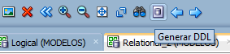
- Nos saldrá una interfaz con muchas opciones. Apretamos el botón “Generar”
- Aceptamos las configuraciones
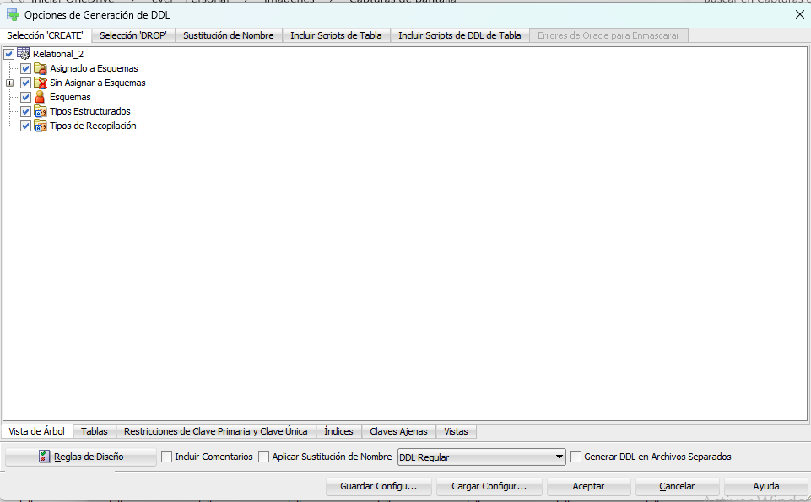

- Nos genera los códigos SQL de la tabla que he diseñado y creado.
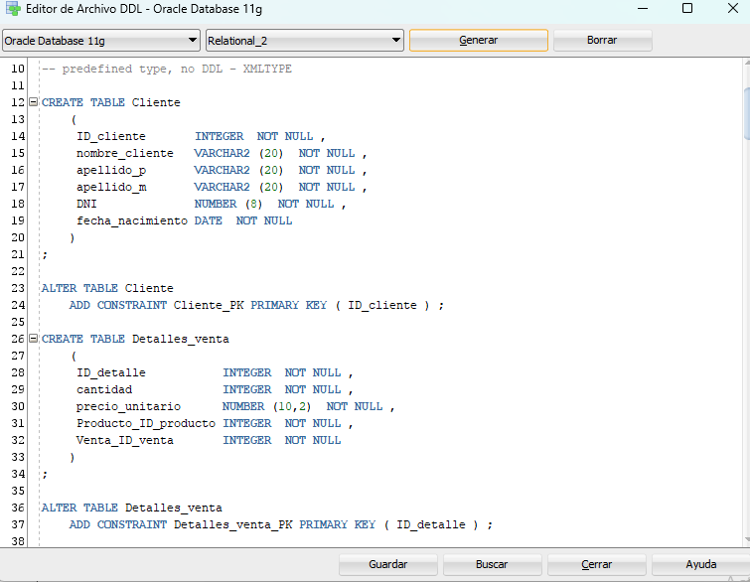
- Estos códigos SQL deben ser trasladados a Oracle SQL Developer. Antes de utilizar esta aplicación, es necesario instalar Oracle Database Express Edition (Oracle XE), que funciona como el motor de base de datos encargado de almacenar y administrar la información en el PC.
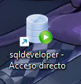
- Al ingresar, apretamos el botón del símbolo de “+” .
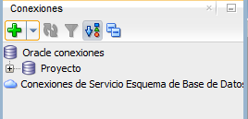

- Se rellena el formulario para crear una base de datos.
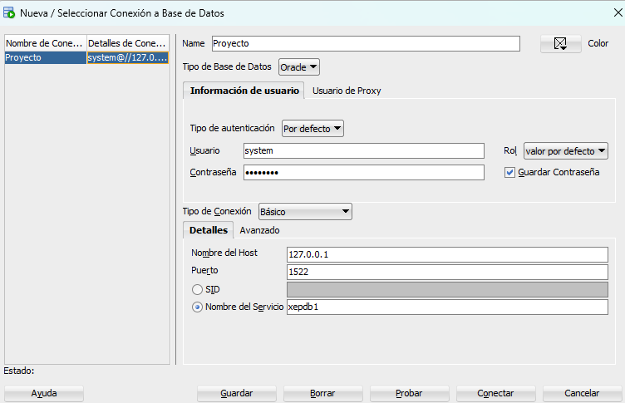
- En este espacio copiamos los códigos. Apretamos f5 o “ejecutamos script” mediante el boton que se ubica a lado derecho del simbolo de play de color verde.
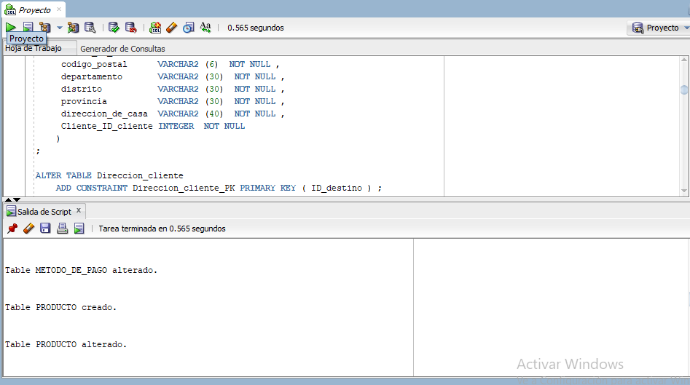

- El resultado sería lo siguiente: se han generado muchas tablas del diseño que he creado.
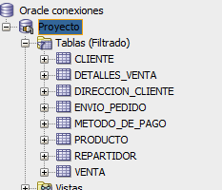
- En la última fase, añado los datos mediante la sintaxis INSERT.
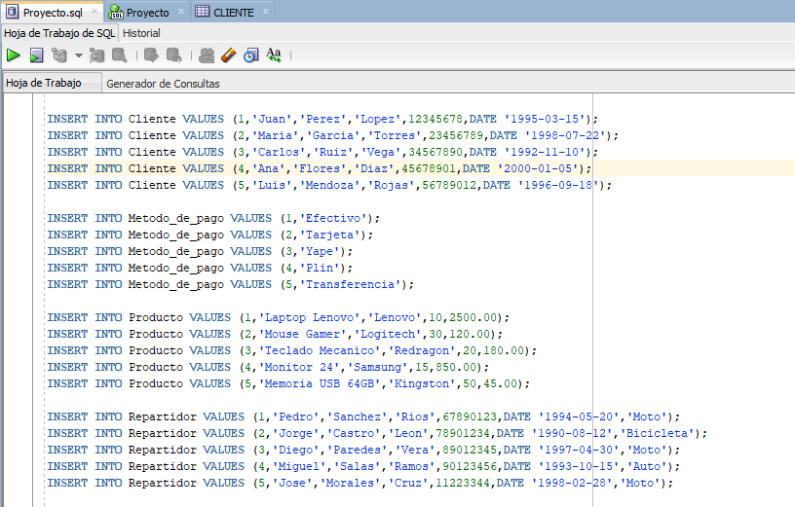
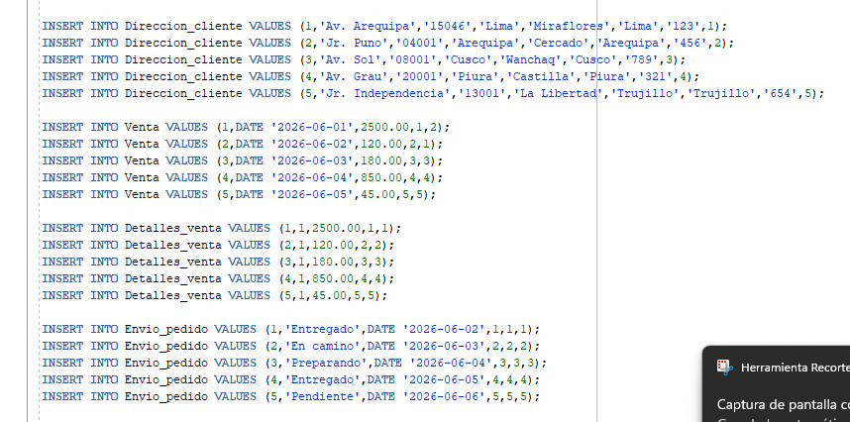

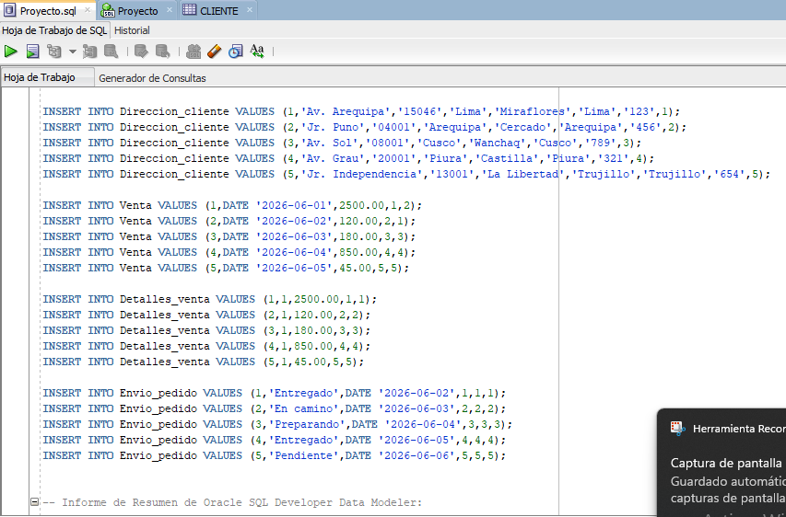
- Me dirigí a la parte donde dice el nombre de mi base de datos “Proyecto”.
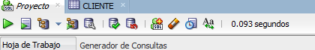
- Consultó mediante la sintaxis SQL SELECT* FORM.
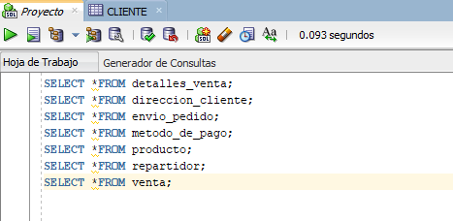

- Apretó el botón de ejecutar script que está a lado del símbolo de play verde, y me da el siguiente resultado de la información insertada.
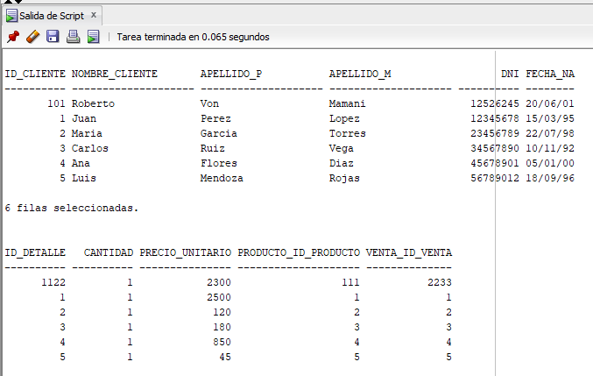
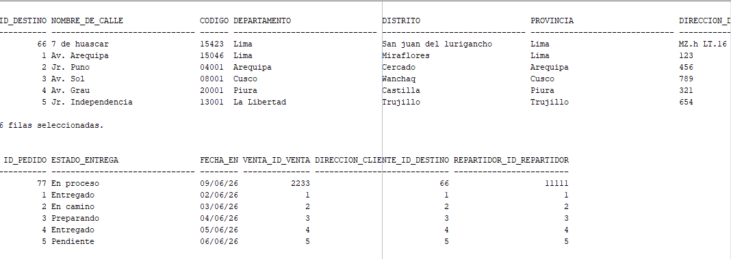
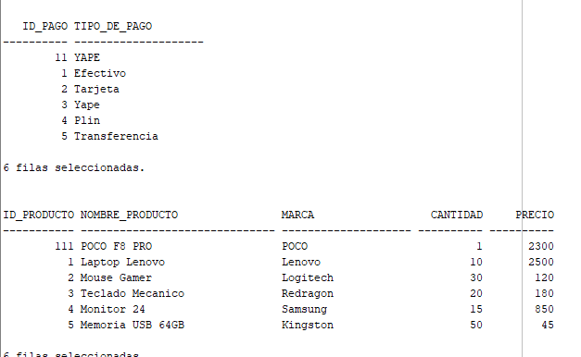

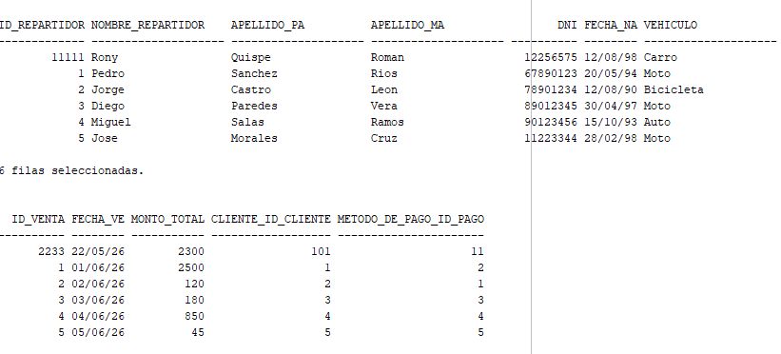

DATO CURIOSO:
- Podemos utilizar las relaciones entre tablas para combinarlas y obtener la información de interés mediante consultas SQL. En este caso, “Cliente c” y “Venta v” representan alias de tablas, es decir, abreviaturas que permiten simplificar la escritura del código evitando repetir el nombre completo de las tablas.El comando DESC indica que los resultados se ordenarán de forma descendente, mientras que ASC (ascendente) indica el orden contrario, es decir, de menor a mayor o de A a Z.
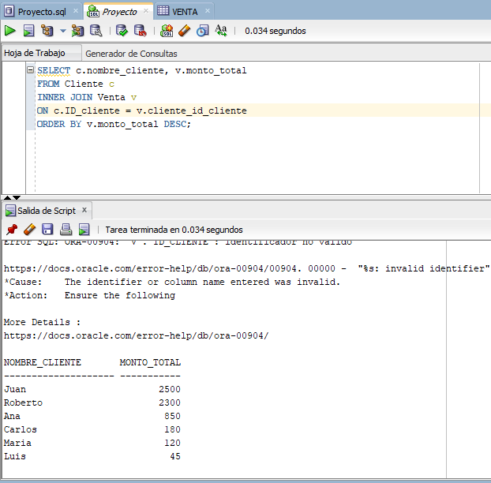

- Si se quiere dar el permiso para modificar la base de datos, existe la posibilidad de dar permisos a otros usuario usando sentencias DCL (Lenguaje de Control de Datos ).
- Ingresamos en el apartado de la tabla de nuestro interés, en este caso, la tabla “Repartidor”. Debajo hay opciones como columnas,datos, modelo, entre otros.
- Lo que nos interesa es el botón permisos, para luego apretar la opción donde dice “ACCIONES”.
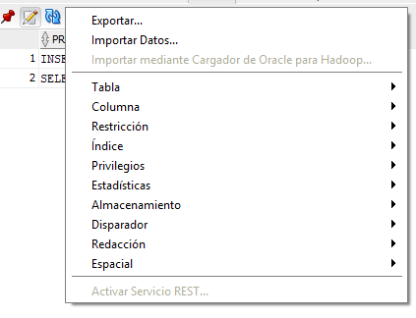
- Buscamos la opción privilegios. Podemos revocar o otorgar . En este caso, apretamos la opción otorgar.
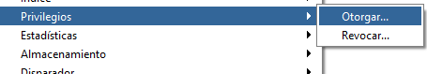
- En la siguiente interfaz podemos decirle qué clase de permisos puede tener, lo que elegí fue que puede usar INSERT y SELECT.
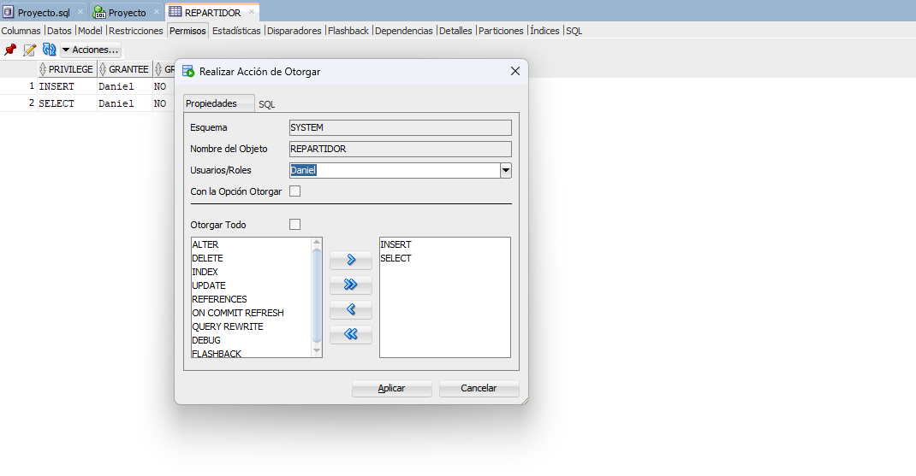

4. EJECUTAR

- Resolver el caso práctico, utilizando como referencia el problema propuesto y las preguntas guía proporcionadas para orientar el desarrollo.

- Fundamentar sus propuestas en los conocimientos adquiridos a lo largo del curso, aplicando lo aprendido en las tareas y operaciones descritas en los contenidos curriculares.

INSTRUCCIONES: Ser lo más explícito posible. Los gráficos ayudan a transmitir mejor las ideas. Tomar en cuenta los aspectos de calidad, medio ambiente y SHI.

OPERACIONES / PASOS / SUBPASOS | NORMAS TÉCNICAS - ESTANDARES / SEGURIDAD / MEDIO AMBIENTE
Leo el caso practico | Lectura detedinamente
Organizo mis ideas | Lluvia de ideas
Respondo las preguntas guías | Metacognición
Diseño el modelo conceptual y lógico | Oracle SQL Developer Data Modeler
Diseño el modelo físico | Oracle SQL Developer

 | [NOMBRE DEL TEMA DEL TRABAJO FINAL]
 | [APELLIDOS Y NOMBRES] | [ESCALA]
DIBUJO / ESQUEMA / DIAGRAMA DE PROPUESTA
(Adicionar las páginas que sean necesarias)

5. CONTROLAR

- Verificar el cumplimiento de los procesos desarrollados en la propuesta de solución del caso práctico.
EVIDENCIAS | CUMPLE | NO CUMPLE
- ¿Se identificó claramente la problemática del caso práctico? | X | ☐
- ¿Se desarrolló las condiciones de los requerimientos solicitados? | X | ☐
- ¿Se formularon respuestas claras y fundamentadas a todas las preguntas guía? | X | ☐
- ¿Se elaboró ​​un cronograma claro de actividades a ejecutar? | X | ☐
- ¿Se identificaron y listaron los recursos (máquinas, equipos, herramientas, materiales) necesarios para ejecutar la propuesta? | X | ☐
- ¿Se ejecutó la propuesta de acuerdo con la planificación y cronograma establecidos? | X | ☐
- ¿Se describieron todas las operaciones y pasos seguidos para garantizar la correcta ejecución? | X | ☐
- ¿Se consideran las normativas técnicas, de seguridad y medio ambiente en la propuesta de solución? | X | ☐
- ¿La propuesta es pertinente con los requerimientos solicitados? | X | ☐
- ¿Se evaluó la viabilidad de la propuesta para un contexto real? | X | ☐

6. VALORAR

- Califica el impacto que representa la propuesta de solución ante la situación planteada en el caso práctico.
CRITERIO DE EVALUACIÓN | DESCRIPCIÓN DEL CRITERIO | PUNTUACIÓN MÁXIMA | PUNTAJE  CALIFICADO POR EL ESTUDIANTE
Identificación del problema | Claridad en la identificación del problema planteado. | 3 | 3
Relevancia de la propuesta de solución | La propuesta responde adecuadamente al problema planteado y es relevante para el contexto del caso práctico. | 8 | 7
Viabilidad técnica | La solución es técnicamente factible, tomando en cuenta los recursos y conocimientos disponibles. | 6 | 4
Cumplimiento de Normas | La solución cumple con todas las normas técnicas de seguridad, higiene y medio ambiente. | 3 | 3
PUNTAJE TOTAL |  | 20 | 17



